Лабораторная работа №16

**Тема:** Создание и использование библиотек динамической компоновки.

**Цель:** Научиться создавать библиотеки динамической компоновки и использовать их при разработке программ.

**Техническое оснащение:** MS Windows 10, MS Word 2019, MS VS 2019.

Выполнение работы

**Пример:** Создание динамической библиотеки для решения математических выражений.

Выполнение примера (рисунок 1).

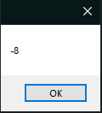

Рисунок 1 – Проверка работы примера 1

**Задание 1.** Модифицируйте разрабатываемое программное средство, добавив на форму необходимые элементы, получив полноценный калькулятор.

Форма программы (рисунок 2).

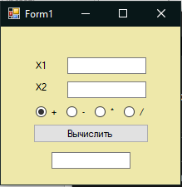

Рисунок 2 – Преобразованная форма программы

Листинг программы

|  |
| --- |
| using System;  using System.Collections.Generic;  using System.ComponentModel;  using System.Data;  using System.Drawing;  using System.Linq;  using System.Text;  using System.Threading.Tasks;  using System.Windows.Forms;  using ClassLibrary1;  namespace Задание_1  {  public partial class Form1 : Form  {  public Form1()  {  InitializeComponent();  }  private void button1_Click(object sender, EventArgs e)  {  int x1;  int x2;  int.TryParse(textBox1.Text, out x1);  int.TryParse(textBox2.Text, out x2);  textBox1.Text = x1.ToString();  textBox2.Text = x2.ToString();  string result = "";  try  {  if (radioButton1.Checked)  result = Calculator.Summ(x1, x2).ToString();  if (radioButton2.Checked)  result = Calculator.Division(x1, x2).ToString();  if (radioButton3.Checked)  result = Calculator.Multiply(x1, x2).ToString();  if (radioButton4.Checked)  result = Calculator.Residual(x1, x2).ToString();  }  catch (Exception)  {  result = "error";  }  textBox3.Text = result;  }  }  } |

Проверка операции сложения (рисунок 3).

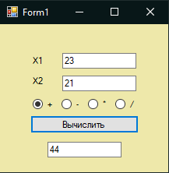

Рисунок 3 – Проверка операции сложения

Проверка операции разности (рисунок 4).

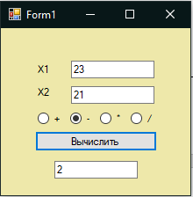

Рисунок 4 – Проверка операции разности

Проверка операции умножения (рисунок 5).

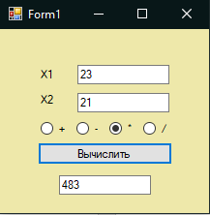

Рисунок 5 – Проверка операции умножения

Проверка операции деления (рисунок 6).

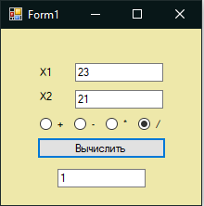

Рисунок 6– Проверка операции деления

**Задание 2.** Разработайте программное средство, в котором будет использоваться разработанная вами библиотека. Библиотека должна реализовать Задание 2 из лабораторной работы№4.

Листинг программы

|  |
| --- |
| using System;  using ClassLibrary1;  using System.Collections.Generic;  using System.Linq;  using System.Text;  using System.Threading.Tasks;  namespace Zadanie2  {  class Program  {      static void Main(string[] args)  {  double x, y,y1,y2;  Console.ForegroundColor = ConsoleColor.Red;  Console.WriteLine("===============");  Console.Write("|");  Console.ResetColor();  Console.Write("Введите x = ");  x = double.Parse(Console.ReadLine());  Console.ForegroundColor = ConsoleColor.Red;  Console.WriteLine("===============");  Console.ResetColor();  y = functions.fx1(x);  Console.ForegroundColor = ConsoleColor.Red;  Console.Write("f1 = ");  Console.ResetColor();  Console.WriteLine(Math.Round(y, 2));  y1 = functions.fx2(x);  Console.ForegroundColor = ConsoleColor.Red;  Console.Write("f2 = ");  Console.ResetColor();  Console.WriteLine(Math.Round(y1, 2));  y2 = functions.fx3(x);  Console.ForegroundColor = ConsoleColor.Red;  Console.Write("f3 = ");  Console.ResetColor();  Console.WriteLine(Math.Round(y2, 2));    Console.WriteLine("\n \nДля продолжения нажмите любую клавишу . . .");  Console.ReadKey();  }  }  } |

Листинг библиотеки

|  |
| --- |
| using System;  using System.Collections.Generic;  using System.Linq;  using System.Text;  using System.Threading.Tasks;  namespace lib  {  public class FunctionClass  {  static void f1(double x, double y)  {  y = 1 / (Math.Pow(x, 2) * (x + 1.3));  }  static void f2(double x, double y1)  {  y1 = x * Math.Cos(x / 5) * Math.Sin(x / 10);  }  static void f3(double x, double y2)  {  y2 = (x - 6.5) * (x + 2);  }  } |

Проверка работы программы (рисунок 8).

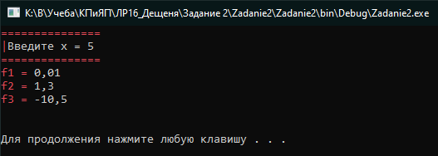

Рисунок 8 – Проверка программы

**Вывод:** в результате выполнения лабораторной работы были получены практические навыки по созданию библиотек функций для платформы .NET.